## 示例代码简介

使用C++和GDAL结合MPI（消息传递接口）读取[Sentinel-2野火数据集](https://www.kaggle.com/datasets/caffeinatedhighs/sentinel-2-msi-wildfire-data-for-research/data)并用并行的方法计算波段均值。

该数据集的数据格式为GeoTIFF文件，共6个波段，可以使用GDAL库进行读取，并使用MPI进行并行计算。（下载好的数据集在dataset文件中）

## 环境配置

在矩池云中运行c++代码，这里提供使用终端运行的方法。首先，需要安装相关库并配置环境。

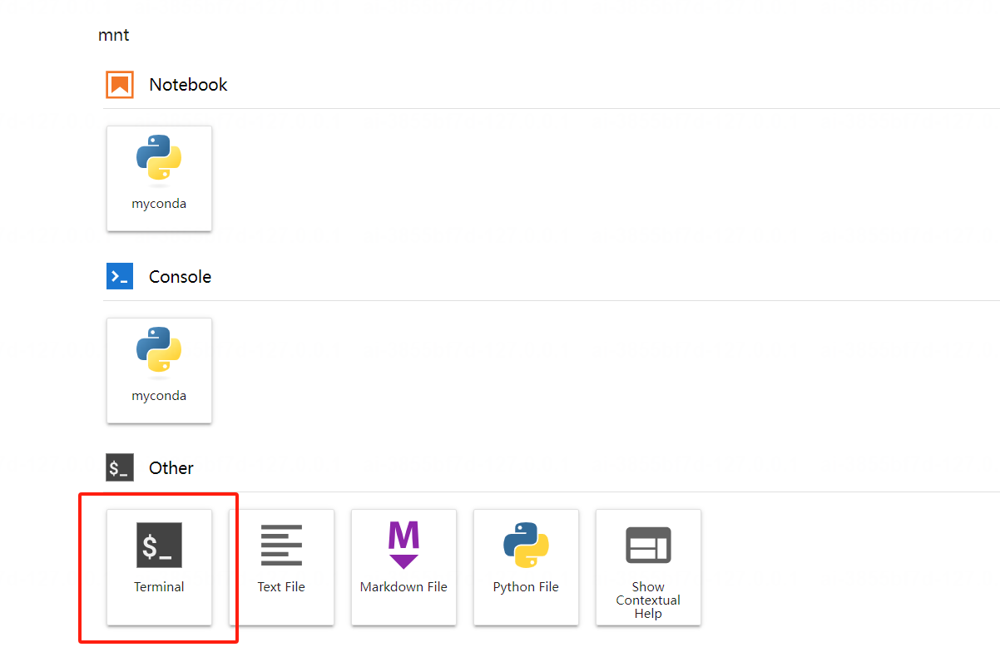

1. 安装mpi库，运行如下代码：

sudo apt-get update

sudo apt-get install mpi-default-dev

1. 安装gdal库，参考[linux（Ubuntu ）搭C++ 最新版GDAL完整教程_ubuntu gdal-CSDN博客](https://blog.csdn.net/qq_36904533/article/details/141529625)

安装gdal库需要先依次安装依赖库：

安装libtiff库：

将附件中的libtiff-4.7.0.tar.gz上传到矩池云mnt文件夹中。

再使用tar -zxvf tiff-4.7.0.tar.gz命令解压到mnt文件夹中。

然后将解压的文件夹剪切到home目录下（防止后续安装报错）

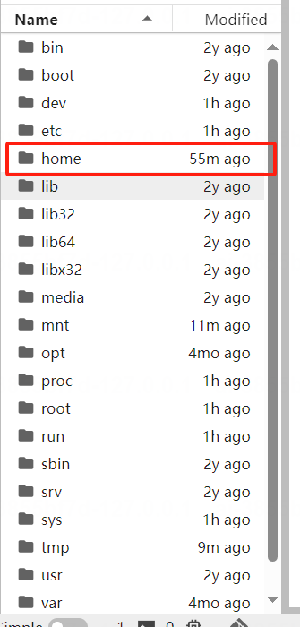

使用cd命令转到解压的文件夹（即/home/tiff-4.7.0）

运行如下命令

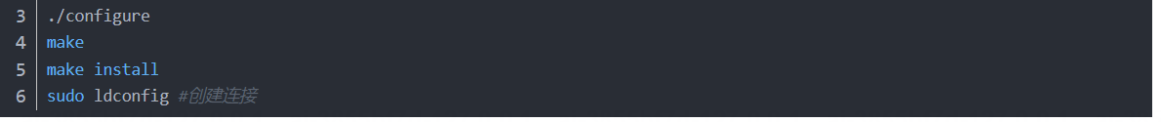

无报错则libtiff库安装完成

安装CURL库：

直接运行如下命令：

sudo apt update

sudo apt-get install libcurl4-openssl-dev

安装sqlite3库：

直接运行如下命令：

sudo apt install libsqlite3-dev

安装PROJ库：

将附件中的proj-9.4.1.tar.gz上传到矩池云mnt文件夹中。

再使用tar -zxvf proj-9.4.1.tar.gz命令解压到mnt文件夹中。

然后将解压的文件夹剪切到home目录下（防止后续安装报错）

使用cd命令转到解压的文件夹（即/home/proj-9.4.1）

然后依次运行如下命令：

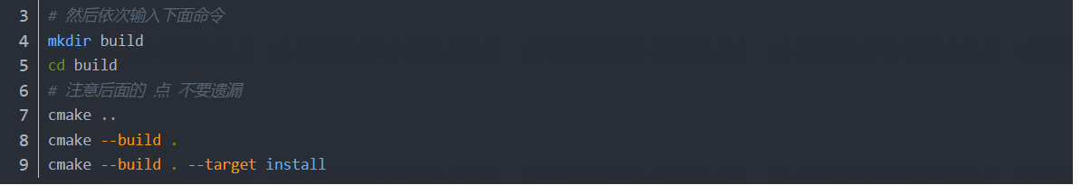

安装gdal库：

将附件中的gdal-3.9.3.tar.gz上传到矩池云mnt文件夹中。

再使用tar -zxvf gdal-3.9.3.tar.gz命令解压到mnt文件夹中。

然后将解压的文件夹剪切到home目录下（防止后续安装报错）

使用cd命令转到解压的文件夹（即/home/gdal-3.9.3）

然后运行命令：

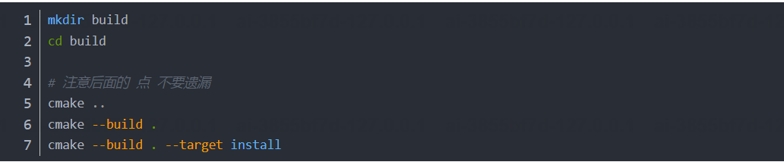

安装完以上所有库后，配置环境。运行如下命令：



如果安装成功，运行如下命令：



会得到：

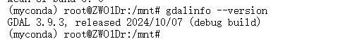

## 编译和运行

确保你已经安装了GDAL和MPI。使用以下命令编译代码：

mpicxx -o band_mean band_mean.cpp -lgdal



然后，你可以使用以下命令运行程序，指定进程数（比如制定进程数为4），计算tile_0_0_1.tif的波段均值：

mpirun -np 4 --allow-run-as-root ./band_mean tile_0_0_1.tif

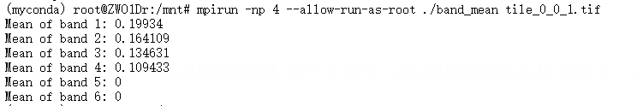

注意事项：

1. MPI支持：确保你的编译器和环境支持MPI。

2. 数据分配：代码假设波段数可以均匀分配到每个进程。如果波段数不能被进程数整除，最后一个进程将处理剩余的波段。

3. 内存管理：使用`std::vector`自动管理内存，减少内存泄漏的风险。

4. 无效值处理：根据数据的具体情况，调整无效值的判定逻辑。

5. 拓展方向：示例代码只计算了一个图像的波段均值。学会读取tif格式的遥感图像并对波段进行数值计算后，可以进一步处理数据集中更多的数据并对其进行分析与建模。